第三节 海—气相互作用（第2课时）
【课标要求】运用图表，分析海—气相互作用对全球水热平衡的影响，解释厄尔尼诺、拉尼娜现象对全球气候和人类活动的影响。
【学习目标】
1.区域认知：结合实例，了解海—气之间水热交换的原理、过程以及影响因素。
2.综合思维：通过读图和材料等,综合分析厄尔尼诺、拉尼娜现象可能对全球天气和气候产生的影响。
3.地理实践力：结合具体实例,理解厄尔尼诺、拉尼娜现象对我国天气的影响。
【重点难点】
重点：分析海—气相互作用对全球水热平衡的影响
难点：解释厄尔尼诺、拉尼娜现象对全球气候和人类活动的影响
【互动探究】厄尔尼诺和拉尼娜现象
厄尔尼诺现象与拉尼娜现象的区别
 |  | 厄尔尼诺现象 | 拉尼娜现象
影响 | 洋流 | 温暖海水从赤道向南流动，迫使秘鲁寒流向西流动；赤道逆流增强 | 当太平洋东部的秘鲁寒流过于强盛时，冷水沿赤道附近海域向西扩散到更远；赤道逆流减弱
影响 | 东南信风 | 弱 | 强
影响 | 太平洋  表层水温 | 赤道附近太平洋西岸降低，东岸升高 | 赤道附近太平洋西岸升高，东岸降低
影响 | 天气、气候 | 太平洋西岸的澳大利亚以及印度、非洲等地出现严重旱灾，太平洋东岸荒漠地带暴雨成灾 | 赤道中东太平洋海域，海面气压偏高，云量减少；赤道西太平洋海域，海面气压偏低，对流活动加强，云量增多，降水偏多
关联性 |  | 拉尼娜现象一般出现在厄尔尼诺现象之后

问题探究
厄尔尼诺现象和拉尼娜现象是赤道中、东太平洋海温冷暖交替变化的异常表现，这种海温的冷暖变化过程构成一种循环，当这两种现象发生时，太平洋东、西岸的气温和降水都发生明显变化。下图是厄尔尼诺现象和拉尼娜现象示意图。
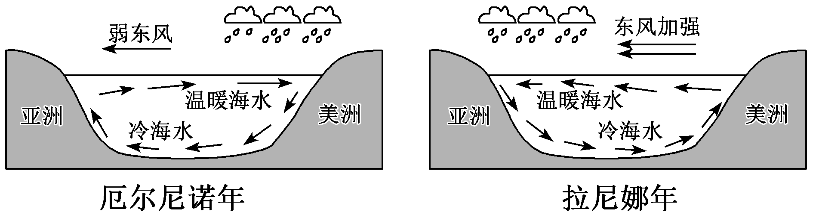
[思考探究]
1．分析厄尔尼诺现象和拉尼娜现象成因的差异。

2．分析厄尔尼诺现象和拉尼娜现象产生的原因。

